Утверждаю:
Директор____________/Т.Б.Ершова./
«___»_____________________2014г.

Проект
«Мир комнатных растений»
2 класс
2013-2014 учебный год
Руководители:Кузовлева Дарья Владимировна
Курчавова Наталья Викторовна

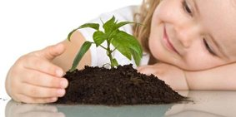

г. Кыштым 2013-2014

Актуальность

Мир вокруг нас стремительно меняется. Изменения эти вызваны научно- техническим прогрессом, новыми технологиями, новыми материалами. Человек всё активнее влияет на окружающую среду своей жизнедеятельностью, поэтому многие происходящие изменения носят экологический характер.
Именно экологическое воспитание формирует подлинно человеческое отношение к природе, определяет допустимые пределы её преобразования, усвоение социоприродных закономерностей и нормативов поведения, при которых возможно дальнейшее существование и развитие человека. Поэтому наша основная задача - создать у обучающихся прежде всего установку на здоровый образ жизни, привить им элементы экологической культуры, сформировать экологическое сознание.
Настоящей работой мы хотели обратить внимание на такую проблему, как развитие потребности у учеников к познанию природы, растительного мира, повышения экологической грамотности.
Большую роль в образовании играет практическая и исследовательская деятельность. Проведение собственных исследований, наблюдений позволяет обобщать, анализировать и способствует экологически грамотному, безопасному для природы и собственного здоровья поведению.
Данный проект помогает детям больше узнать окружающий их растительный мир на примере комнатных растений, проявить свою творческую активность, самим построить межличностные отношения в малых рабочих группах, испытать ощущение эмоционального удовлетворения и самореализации.
Проблема, решаемая в процессе реализации проекта не нова, но актуальна и значима. В ходе проектной деятельности сформировался коллектив педагогов и родителей, увлечённых экологической темой. Масштабы проекта хоть и не велики, но позволяют решить поставленные задачи, и от озеленения группового уголка перейти к озеленению участка для прогулок, привлечь к этой работе большее количество детей и родителей.
Не всем известен тот факт, что назначение комнатных растений – не только в создании уюта. В своем большинстве у них преобладает зелёный цвет, который благоприятно воздействует на психику человека, успокаивает и придает уверенности. Влияние того или иного цвета на эмоциональное воздействие людей было замечено ещё в глубокой древности. В современном мире лечение цветом – цветотерапия стала очень популярна.
Ещё одно полезное качество домашних растений – это биоэнергетика. Биоэнергетика – это естественные процессы в природе, которые воздействуют на окружающий мир. Все растения, находящиеся в доме, отдают свою биоэнергетику и тем самым поднимают психофизические качества людей, которые находятся в непосредственной близости от этих растений.
Следующая составляющая пользы комнатных растений – это их влияние на микрофлору. Комнатные растения дезинфицируют воздух, делают его чище и здоровее. Растения способны очищать воздух в помещениях от токсических веществ, выделяемых пластиковыми покрытиями и моющими средствами.
Кроме того, многие растения могут поддерживать влажность в помещениях, но наиболее распространенные из них: папоротник, цикламен, разные виды фиалок.
Вывод:
Одним из ключевых моментов в образовании является экологическое и эстетическое воспитание.
Целью данной работы является формирование у учащихся экологической культуры и эстетического вкуса посредством наблюдения и работы с комнатными растениями.

Задачи:
- Изучить психолого-педагогическую и специальную литературупо проблеме ознакомления с комнатными цветами.
- Осуществлять активное сотрудничество с родителями в процессе проекта, включать родителей в процесс.
- Познакомить детей с новым способом выращивания растения – черенкованием, учить приемам правильной посадки черенков.
- Воспитывать интерес и любовь к растениям, желание длительно наблюдать и ухаживать за ними, создавать для растений лучшие условия роста и развития.
- Расширить зеленый уголок в классе.
- Создать картотеку комнатных цветов класса.

Объектом исследования являются ученики 2 класса, а также их знания о комнатных растениях.

Предметом исследованияявляются комнатные растения, а также условия жизни комнатных растений в школе.

Гипотеза исследования: если конкретизировать и расширять представления обучающихся об условиях жизни комнатных растений, тогда:
- дети познакомятся с жизнью и условиями размножения комнатных растений;
- дети усвоят правила бережного отношения к окружающим их комнатным цветам;
- детям привьётся любовь к комнатным растениям, желание заботиться и ухаживать за ними.

Теоретическая значимость:
формирование углублённых знаний детей о жизни и условиях роста комнатных растений; воспитание бережного отношения к окружающей природе, чувства ответственности за свои поступки по отношению к объектам природы.

Практическая значимость
- расширение зелёного уголка в классе;
- составление картотеки комнатных растений в классе;
- создание альбома«Комнатные растения нашего класса».

Ожидаемые результаты
- сформированность знаний детей о комнатных растениях, уходе, размножении;
- повышение активности участия родителей в педагогическом процессе класса.

План мероприятий по реализации проекта:

Реализация проекта рассчитана на 7 месяцев и будет проходить в три этапа:
- Предварительный этап с 01.10.2013 г. по 11.10.2013 г.
- Практический этап с 14.10.2013 г. по 24.05.2014 г.
- Обобщающий этап с 27.05.2014 г. по 30.05.2014 г.

I этап предварительный
Задачи:
- Изучить психолого-педагогическую литературу по проблеме экологического воспитания младших школьников,в частности о комнатных растениях.
- Разработать диагностический материал и выявить уровень знаний младших школьников по поставленной проблеме.
- Провести анкетирование родителей по теме «Что Вы знаете о комнатных растениях?»
- Разработать план работы с детьми по формированию экологических знаний и представлений о комнатных растениях.
- Составить картотеку комнатных растений в классе.

II этап практический
Задачи:
- Осуществить апробацию разработанного планаработы с детьми по формированию экологических знаний и представлений о комнатных растениях;
- Использовать интеграцию образовательных областей при ознакомлении учащихся с особенностями комнатных растений;
- Провести практические занятия с детьми;
- Изготовить совместно с родителями учащихся иллюстрированный детскими рисунками альбом «Комнатные растения нашего класса».

IIIэтапобобщающий
Задачи:
- Провести контрольное тестирование знаний младших школьников по поставленной проблеме.
- Обобщить результаты деятельности по теме проекта.
- Определить наиболее эффективные пути дальнейшего развития проекта.
- Подготовить методический и практический наглядный материал в рамках обмена опытом с другими классами нашей школы.

План реализации проекта

Месяц | Виды деятельности
Ноябрь | - Беседа-презентация «Растения, живущие с нами рядом»
- Работа в книжном уголке с энциклопедиями о комнатных растениях
- Рисование «Мой любимый комнатный цветок»
- Разучивание П/И «Я садовником родился…»
- Практикум для родителей «Комнатные растения – улыбка природы»
Декабрь | - Практическое занятие «Посадка комнатного растения»  - Беседа-презентация «Размножение комнатных растений»  - Подбор пословиц и поговорок по теме «Комнатные цветы»  - Аппликация «Толстянка»  - Разучивание утренней гимнастики «Весенние цветы»
Январь | - Практическое занятие с родителями «Пересадка комнатных растений»  - Беседа- презентация «Как правильно ухаживать за комнатными растениями»  - Подбор и отгадывание загадок на тему «Комнатные растения»  - Поделка из бросового материала «Красивый цветочный горшок»  - Разучивание физкультминутки «Красивые цветы»
Февраль | - Опыт «Зачем растениям вода?»  - Беседа-презентация «Научные и народные названия комнатных растений»  - Составление мини-сочинения на тему «Если бы я был цветком…»  - Оригами «Букет тюльпанов»  - Составление картотеки «Комнатные цветы нашего класса»
Март | - Опыт «Зачем растениям свет?»  - Беседа-презентация «Комнатные растения-лекари»  - Чтение и заучивание стихотворений по теме «Комнатные цветы»  - Изготовление подарков мамам к празднику 8 Марта «Букет гиацинтов»  - Психофизическое упражнение «Попробуй превратиться в цветок»
Апрель | - Опыт «Зачем растению тепло?»  - Беседа «Как влияет окружающая среда на состояние растений»  - Составление описательных рассказов о комнатных растениях.  - Викторина «Лучший знаток комнатных растений»  - Разучивание пальчиковых игр «Посадим цветы», «Цветок», «Красные цветы»
Май | - Опыт «Что необходимо растениям для роста и развития?»  - Беседа-презентация «Комнатные растения в саду и на балконе»  - Изготовление совместно с родителями учащихся иллюстрированными детскими работами и фотографиями альбома «Комнатные растения нашего класса»  - Прослушивание музыки П.И.Чайковского «Вальс цветов»  - Психогимнастика «Посадим цветок»

Кроме того, планируется ежедневное дежурство в зеленом уголке (полив комнатных растений, протирание пыли с листьев, рыхление почвы, опрыскивание растений и др.), а также регулярные трудовые поручения – индивидуальные и коллективные.

Итоги проекта.

Проведенные намианкетирование родителей «Что Вы знаете о комнатных растениях?» и тестирование детей по теме «Комнатные растения в нашей группе»позволили составить план работы по конкретизации знаний детей об условиях жизни комнатных растений.
Во время бесед дети подробнее узналио происхождении и жизни комнатных растений, об уходе за ними и необходимыми условиями для их роста, развития, цветения и размножения.
После проведённых практических занятий с классом, индивидуальных поручений по дежурству в уголке природы, дети с большим удовольствием заботятся о наших питомцах в зеленом уголке, с большей ответственностью относятся к разным поручениям. Во время трудовой деятельности по уходу за цветами дети чаще делятся своими впечатлениями со взрослыми, друг с другом, рассказывают о том, как помогают своим родителям в уходе за домашними цветами.
Экологическая культура младшего школьника может быть сформирована в постоянном общении с природными объектами. В младшем школьном возрасте проявляется живой интерес и развивается эмоционально – ценностное отношение к окружающему природному миру.

Дальнейшее развитие проекта.

- Обмен практическим опытом по ознакомлению младших школьников с жизнью комнатных растений с другими классами нашей школы.
- Участие в педагогических конкурсах передового опыта, республиканских и межрегиональных научно-практических конференциях.
- Целенаправленная деятельность, обращенная на воспитание детей в интересах устойчивого развития.
- Познакомить детей с жизнью растений в природных условиях.

ПРИЛОЖЕНИЕ
к проекту
«Мир комнатных растений»
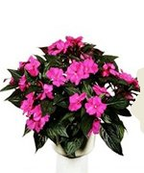
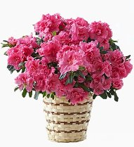
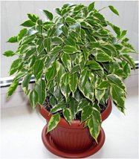
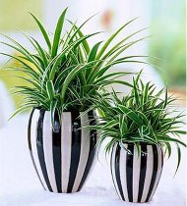

Содержание:

- Анкетирование родителей воспитанников «Что Вы знаете о комнатных растениях?»
- Тестирование детей по теме «Комнатные растения».
- Картотека комнатных растений вклассе.

Анкета
«Что Вы знаете о комнатных растениях?»

Уважаемые родители!

Нам важно знать Ваше мнение по данной теме. Опрос носит анонимный характер, результаты будут использованы только в статистически обработанном виде.

- Как Вы относитесь к природе, любите ли Вы комнатные растения?
___________________________________________________________________________________________________
- Имеются ли в Вашем доме комнатные цветы? Какие?
___________________________________________________________________________________________________
- Принимает ли ваш ребёнок участие в уходе за ними? Знает ли он, как надо ухаживать?_________________________________________________________________________________________
- Любит ли Ваш ребёнок смотреть телепередачи о природе?
___________________________________________________________________________________________________
- Есть ли дома книги о природе? Какие?
___________________________________________________________________________________________________
- Поддерживаете ли Вы проводимую в детском саду работу по экологическому воспитанию? В чём это проявляется? (беседуете с ребёнком о природе, подкармливаете птиц, проводите с детьми наблюдения)
___________________________________________________________________________________________________
- В чём Вам нужна помощь детского сада по данной проблеме?
_______________________________________________________________
Спасибо за сотрудничество!

Итоги анкетирования родителей на тему:«Что Вы знаете о комнатных растениях?»

Перед реализацией проекта «Комнатные растения в детском саду» мы провели анкетирование с родителями своих воспитанников. В опросе приняли участие 100 % человек. Анкета состояла из 7 вопросов.
На первый вопрос 100% опрошенных ответили, что любят природу и комнатные цветы в частности.
На второй вопрос 90 % родителей ответили утвердительно, 10 % - отрицательно, т.к. не имеют достаточно времени и знаний для ухода за комнатными растениями.
На третий вопрос 90 % родителей ответили, что ребенок принимает посильное участие в уходе за растениями, элементарные навыки по уходу у детей имеются.
Отвечая на четвертый вопрос анкеты, 60 % родителей ответили утвердительно, а 40 % - дети смотрят только передачи о животных.
На пятый вопрос 100 % ответили, что у ребенка есть книги, энциклопедии о животном и растительном мире, но 5 % ответили, что ребенка они не заинтересовали.
На шестой вопрос 75 % родителей ответили, что по мере своих сил они поддерживают интерес ребенка: отвечают на вопросы детей, дают поручения по уходу за комнатными растениями, домашними питомцами (покормить аквариумных рыбок, насыпать корм попугаю, налить воды хомячку). 50 % заявили, что повесили кормушки во дворе дома и регулярно подкармливают птиц.
На седьмой вопрос 80 % родителей ответили, что им не хватает теоретических знаний, 20 % - затруднилось с ответом.
По итогам анкетирования мы сделали вывод, что родители заинтересованы в реализации нашего проекта и готовы помочь в его осуществлении. С помощью родителей была создана картотека комнатных растений в классе. Также было проведено родительской собрание «Комнатные цветы – улыбка природы» и практикум «Растения для лечения».

Тест по теме «Комнатные растения».

Ф.И.______________________________________

1.Где надо ставить большинство комнатных растений?
А) в тени
Б) ближе к свету
В) в затемнённых местах
2. Как по-научному называется герань?
А) пеларгония
Б) сансевьера
В) аспарагус
3. Как надо поливать растения?
А) сильной струей
Б) держа лейку сбоку
В) держа лейку сверху
4. Как надо убирать пыль с листьев?
А) вытирать тряпкой
Б) смахивать кисточкой
В) поливать душем
5. Какой должна быть вода для полива?
А) холодной
Б) горячей
В) комнатной температуры
6. Почему комнатные растения весь год зелёные?
А) за ними хорошо ухаживают
Б) они находятся в тёплом помещении
В) их привезли из стран, где нет зимы
7. Для чего рыхлят почву в цветочных горшках?
А) чтобы почва была мягкой
Б) чтобы к корням проходил воздух
В) чтобы земля не давила на корни
8. Какое растение является лекарственным?
А) кактус
Б) плющ
В) алоэ
9. Какой всегда должна быть почва в горшке?
А) влажной
Б) сухой
В) слегка влажной
10. Для чего нужны комнатные растения в классе?
А) выделяют кислород
Б) занять пустое место
В) чтобы за чем-нибудь ухаживать

За каждый правильный ответ начисляется по 1 баллу.
Низкий уровень–6 и менее баллов,
Средний уровень – 7-8 баллов,
Высокий уровень –9-10 баллов.

Итоги тестирования 2 классапо теме «Комнатные растения».

На первом этапе нашего проекта была составлено и проведено тестирование детей2 класса. Мы выяснили, что запас знаний детей по теме «Комнатные растения» неполный либо неточный. Затруднения были в ответах на второй вопрос («Как по-научному называется герань?»), на шестой вопрос («Почему комнатные растения весь год зеленые?»). Аналогичное тестирование обучающиеся прошли в конце учебного года. Результаты представлены в таблице, диаграмме.
Сроки  уровни | Ноябрь 2013 | Май 2014
высокий | 24% | 70%
средний | 64% | 30%
низкий | 12% | -

Практическое занятие «Посадка комнатного растения»

На уроках «Окружающего мира» ученики познакомились с разнообразием комнатных растений, с правилами ухода за ними. После уроков воспитателем была организована практическая работа «Посадка комнатного растения», где ребята посадили листочка фиалки. Все не только закрепили на практике полученные знания и умения, но и сделали небольшой сюрприз, тайну которого мы не можем пока раскрыть. Для мальчишек и девчонок началось время ожидания чуда!

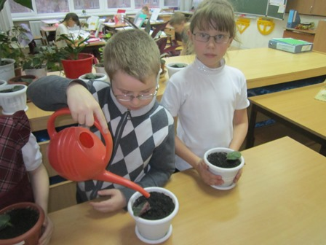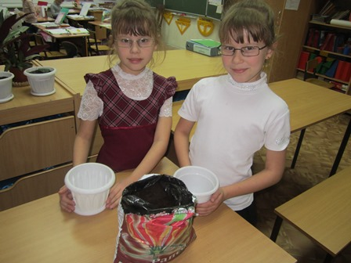

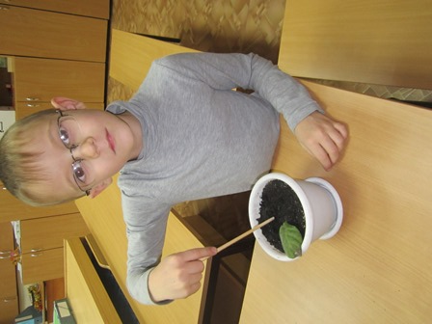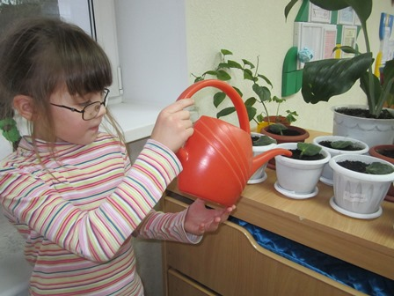

Практическое занятие с родителями «Пересадка комнатных растений»

На прошлой неделе (22 января) мы вернулись к нашему проекту «Комнатные растения». В рамках проекта родительский комитет подготовил для ребят необходимые материалы для пересаживания цветов. Цветы были принесены нашими девчонками и мальчишками, оставалось только суметь правильно переместить их в новые горшки. Под чутким руководством мам Игоря и Данила пересадка растений прошла в доброжелательной и рабочей обстановке. Теперь в наших планах – создание картотеки. Нам предстоит не только составить карточку по определенному растению, но и определить подходящее место и способ ухаживания за ним. Спасибо родительскому комитету, в лице Фаталиевой Анны Сергеевны, Елисеевой Елены Сергеевны.

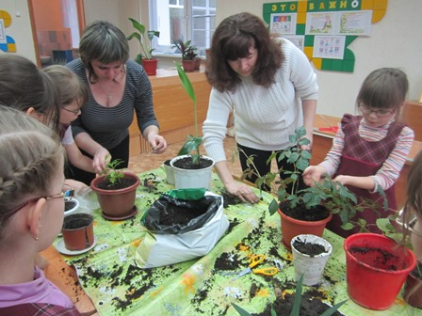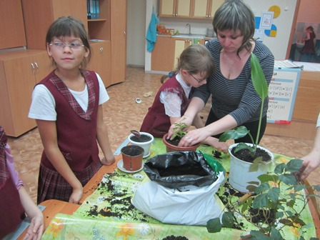

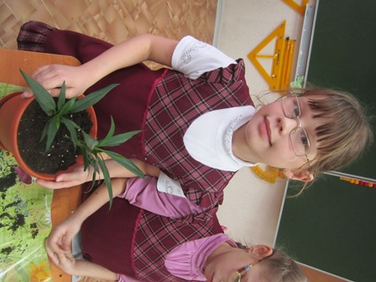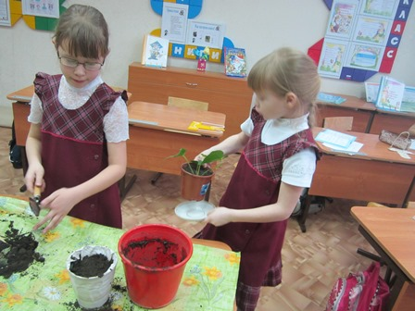

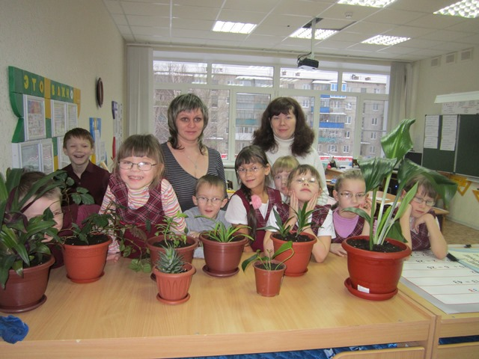

Изготовление подарков для мам «Букет гиацинтов»
В преддверии 8 Марта мы с ребятами готовились по всем направлениям. Все девочки и мальчики трудились творчески: готовили букетик цветов из гофрированной бумаги. Букеты получились яркими и нарядными. Наши мамы остались довольны! А мы обещаем только радовать и не огорчать наших мам! С праздником, дорогие наши женщины!
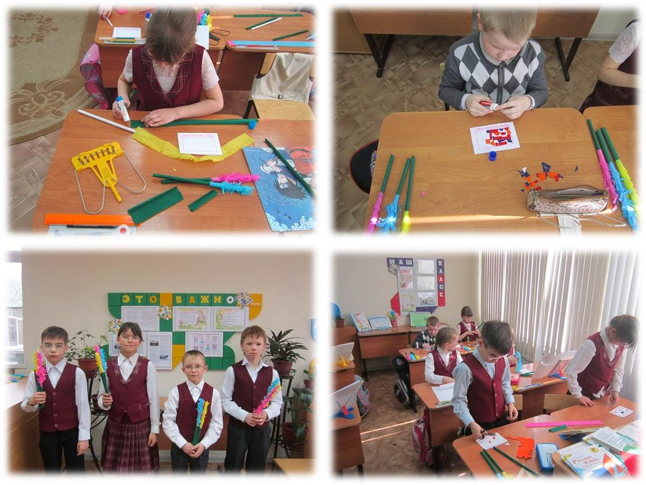
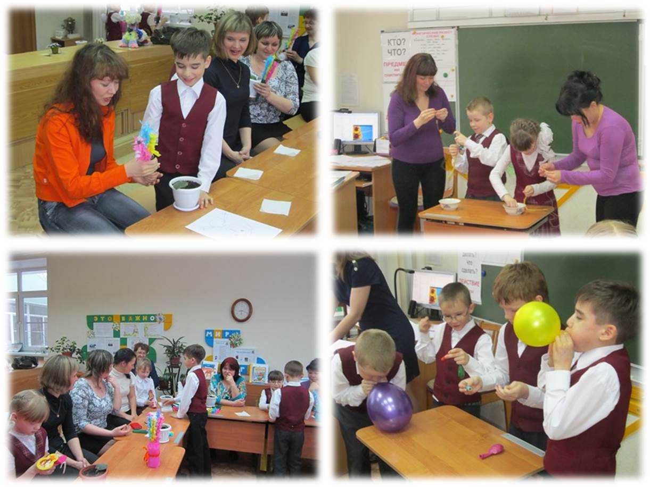
КАРТОЧКИ
к проекту
«Мир комнатных растений»

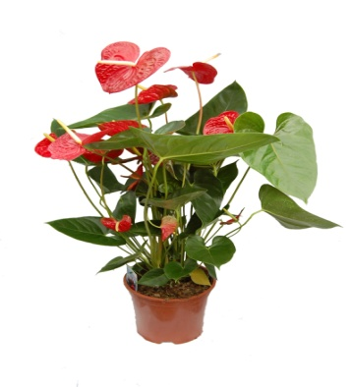
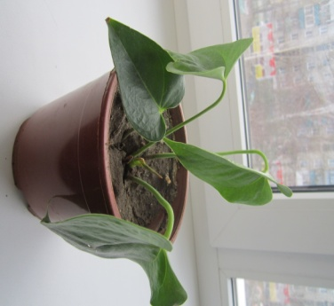
АНТУРИУМ
(«Огненный цветок»,
«Цветок фламинго»)
Антуриум – вечнозеленое растение. Родина - тропики Южной Америки.
Листья антуриума достигают длины 30-40 сантиметров. Они жесткие, сердцевидные или стреловидные, темно-зеленые, на длинных твердых черешках. Цветет антуриум в течение всего года. Его цветы представляют собой оригинальное колосовидное соцветие в форме початка или штопора, розовое, белое или желтое, окруженное великолепным покрывалом, белым, красным или пятнистым. Цветы антуриума достигают размера 10-20 сантиметра в диаметре. Само растение при правильном уходе вырастает до 40-80 см в высоту (цветущие виды), а в ширину, в среднем, до 50 см. Срок жизни антуриума - в домашних условиях не менее 2-3 лет, а затем растение может сбросить листья.
Особенности ухода:
Свет и местоположение:Антуриум предпочитает яркий рассеянный свет или полутень. Зимой антуриуму особенно необходим свет, чтобы обеспечить дальнейшее цветение.
Температура: Не должна опускаться ниже 18-20°С, но зимой не ставьте растение возле батарей.
Влажность воздуха:Антуриум любит влажный воздух, поэтому влажность в помещении должна быть не менее 60%. Чтобы ваш антуриум чувствовал себя хорошо, опрыскивайте листья утром и вечером, но не мочите покрывало соцветия, иначе оно покрывается пятнами и быстро опадает.
Полив:Поливать антуриум необходимо каждые 3-4 дня, если температура выше 20° С, а зимой достаточно полива 1 раз в неделю. Время от времени горшок с антуриумом полезно погружать в воду, прикопать во влажный торф или поставить в воду на подставку.
Земля:В качестве земли для антуриума подойдет смесь волокнистой вересковой земли, перегноя из коры, верхового торфа и крупного песка.
Подкормка: Антуриум нужно подкармливать с апреля по сентябрь, каждые 3 недели, жидким органическим удобрением.
Пересадка: Пересаживают антуриум каждый год, весной. Когда основание растения станет шире 25 см, пересаживайте антуриум каждые 2 года.
Размножение: Размножается антуриум делением куста. Если вы размножаете растение семенами, то семена антуриума, высеиваемые при температуре 25 °С, прорастут через несколько месяцев.
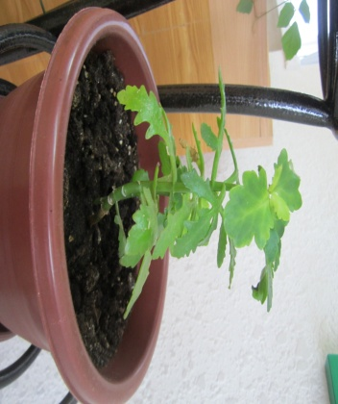
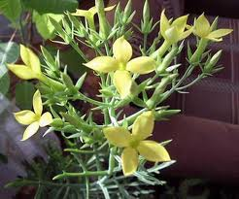
КАЛАНХОЭ
ЛАЦИНИАТА
(«Оленьи рожки»)

Многолетнее травянистое растение с сочными мясистыми побегами сначала прямостоячими, затем полегающими, нижняя часть растения со временем оголяется. Листья мясистые, глубоко рассеченные, по краям пильчатые, светло-зеленые с восковидным налетом. Родина каланхоэ простирается от Аравийского полуострова до Южной Африки. Цветы каланхоэ - дневные, трубчатые или в виде колокольчиков, основания лепестков соединены в чашечку, иногда очень красивую. Цветки могут быть соединены в вертикальные поникшие соцветия. Многочисленные бутоны раскрываются постепенно, поэтому цветение иногда длится несколько месяцев. В домашних условиях каланхоэ хорошо и быстро растет и достигает 50 см в высоту и ширину. Срок жизни каланхоэ - примерно 5-6 лет для большинства видов каланхоэ, а затем растение лучше обновить с помощью черенков или молодых побегов.
Особенности ухода:
Свет и местоположение:Каланхоэ рассеченное способно расти практически на любом окне, но особенно декоративным оно станет только на южном подоконнике.
Температура:Почти все виды каланхое можно выращивать в широком диапазоне температур. Летом — в пределах 18—28°C, зимой — не ниже 10-12°C, лучше всего — при 16-18°C. При высоких температурах осенью и зимой не закладываются цветочные почки.
Влажность воздуха:Влажность воздуха существенной роли для растения не играет. Каланхое не требует опрыскивания.
Полив: Весной и летом каланхое поливают умеренно, зимой - значительно реже, мягкой отстоянной водой, но не прекращают полив полностью, так как при пересушивании растения сильно теряют листья. Воду можно наливать не сверху, а в поддон.
Земля:Растения хорошо растут в обычной для суккулентов смеси. Молодые растения пересаживают в смесь из 4 частей дерновой, 2 частей лиственной земли, по 1 части перегнившего торфа и песка. Вместо торфа можно брать хвойную землю.
Подкормка:Летом еженедельно вносят минеральные удобрения и 1 раз в 2 недели органические. Подкармливать можно удобрением для кактусов.
Пересадка: Пересадку осуществляют по необходимости (слишком разросшиеся растения).
Размножение: Каланхоэ легко размножаются стеблевыми черенками с 1-2 листьями.
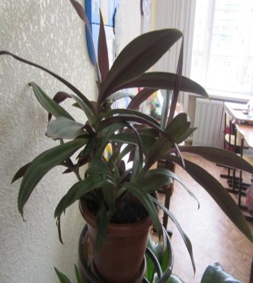
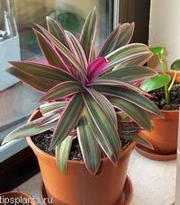
РЕО

Родина рео - Центральная и Южная Америка.
Листья рео очень декоративны. Они мясистые, ланцетовидные, плотные с продольными зелеными, желтыми или кремовыми полосками, пурпурные с изнанки, поочередно расположенные, достигают длины до 30 сантиметров и образуют розетку.
Цветет рео весь год. Во время цветения у основания листьев появляются маленькие цветки, с тремя белыми лепестками, их охватывают плотные пурпурные прицветники в форме ладьи.
Особенности ухода:
Свет и местоположение:Лучшее для растения местоположение - южное окно, притененное тонкой занавеской, потому что, если растению мало света, его листья блекнут.
Температура:Чтобы рео себя чувствовало комфортно, нужно поставить растение подальше от радиаторов.
Влажность воздуха:Рео необходимо делать мелкое опрыскивание 2-3 раза в неделю.
Полив: Поливают рео летом каждые 3 дня, осенью 1 раз в неделю и каждые 10 дней зимой. Но никогда не оставляйте воду в поддоне, иначе у рео сгниют корни.
Земля:Почвенную смесь для рео составляют из равных частей листовой, дерновой, перегнойной земли и песка или используют готовый покупной субстрат для декоративно-лиственных растений.
Подкормка: Цветок рео подкармливают летом раз в две недели комплексным минеральным удобрением для декоративно-лиственных растений. Осенью подкормки сокращают, зимой не удобряют совсем.
Пересадка: Пересаживают рео каждые 2 года в широкий, но не глубокий горшок, так как корневая система рео не слишком развита. Делают это в марте-апреле.
Размножение: Размножают рео после цветения. Для этого отделите отростки с несколькими корнями, появившиеся у основания растения. Посадите их в индивидуальные стаканчики, прикройте сверху прозрачной пленкой и держите так 2 недели при 20 °С. Можно размножать растение и семенами, но семена всегда дают рео только с зелеными листьями.

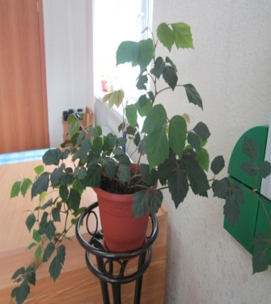
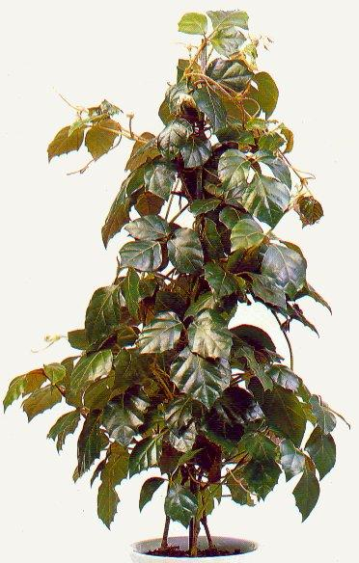
ЦИССУС
(«Берёзка»,
«Девичий, или
Северный виноград»)

Циссус, несмотря на то, что его родиной является Южная Африка и Австралия, очень хорошо прижился в наших квартирах. Неприхотливыйциссус еще называют плющем или северным виноградом. Это ползучее растение-лиана, которое цепляется за опору с помощью усиков. Срок жизни циссуса - от 4 до 10 лет. Циссус растет быстро. Он легко прибавляет в год по 1 метру и вырастает в хороших условиях до 3-6 метров. Листья у циссуса трехдольные на длинных гибких черешках, у молодых растений серебристые, а затем становятся темно-зелеными и достигают длины 6-8 см. А вот цветов у циссуса вы можете не дождаться, так как при домашнем разведении циссус не цветет.
Особенности ухода:
Свет и местоположение: Ему подойдет даже слегка затемненное место.
Температура: Летом 20 ⁰С, зимой 15 ⁰С, допустимы небольшие отклонения в пределах 3 ⁰С, которые не затронут развитие растения.
Влажность воздуха:Циссус любит влажный воздух, поэтому его нужно чаще опрыскивать.
Полив:Поливают циссус зимой 1 раз в неделю, а летом, если при ударе горшок отзывается полым звуком, то каждые 3-4 дня.
Земля:В качестве земли для посадки циссуса подойдет смесь парниковой земли для комнатных растений, речной песок, торф и садовая земля в равных частях.
Подкормка: Подкармливают циссус с марта по август, 1 раз в месяц, жидким удобрением для комнатных растений.
Пересадка:Пересаживать циссусв первые 2 года придется дважды в год - весной и осенью, потому что он очень бурно растет, Потом будет достаточно пересаживать циссус 1 раз в год, в марте. Когда горшок превысит 30 см в диаметре, нужно поменять только верхнюю часть субстрата, примерно на 3 см в глубину.
Размножение:Размножается циссус очень просто: новые растения можно получить за 2 месяца верхушечными черенками. Черенки высаживают во влажный перегной в минитепличке, поставив ее на радиатор отопления.

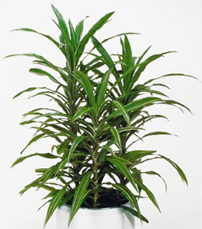
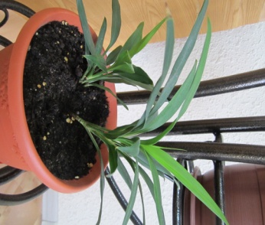
ДРАЦЕНА
(«Драконово дерево»)

Благодаря развитию туризма драконово дерево - драцена из Африки, Азии, Австралии переселилась в наши квартиры и стала одним из самых любимых домашних растений.
Драцена это кустарник с пучком листьев на прямостоячем стебле, который с возрастом превращается в ствол. Листья у драцены достигают 30-45 см в длину и 8 см в ширину, остроконечные, плотные, часто пестрые, но большинство драцен не цветет в домашних условиях.
Взрослое растение драцена в зависимости от вида достигает размеров: от 50 см до 2,5 м в высоту и от 80 см до 1,2 м в ширину. Срок жизни драцены - от 5 до 1 5 лет.
Особенности ухода:
Свет и местоположение:Драцене нужно светлое место, но без прямых солнечных лучей.
Температура:Зимой температура должна быть не ниже 15 °С,летом драцену полезно вынести на открытый воздух и притенить.
Влажность воздуха: Драцена любит влажный воздух.Поставьте горшок на слой влажной гальки. Ежедневно опрыскивайте листья снаружи и с изнанки.
Полив:Поливать драцену нужно небольшими порциями каждые 5-7 дней. 1 раз в месяц подержите горшок в емкости с водой, пока не перестанут выходить пузырьки воздуха. Потом дайте воде стечь. Возобновите полив только через неделю после этой процедуры.
Земля: В состав почвосмеси для драцены должны войти торф, перегной, листовая и дерновая земля, песок.
Подкормка:Подкармливают драцену на протяжении всего года 1 раз в месяц комплексным удобрением, особенно он отзывается на костную муку.
Пересадка: Держат драцену в одном и том же горшке, пока корни не выйдут наружу. Обычно это составляет 2-3 года.
Размножение: Размножается драцена верхушечными черенками длиной 1 5 см, которые должны иметь не менее 2 листьев, в мини-тепличке без воздуха или в воде. Возможно размножение кусочками стебля без листьев (для драцены окаймленной) длиной 5-7 см или воздушными отводками.

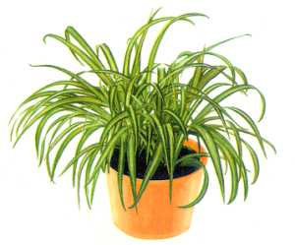
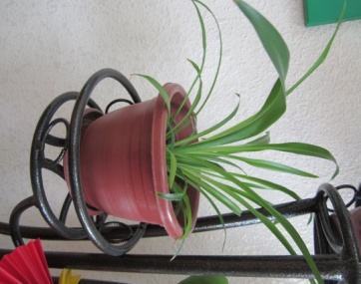
ХЛОРОФИТУМ
(«Солома», «Растение-паук»)

Хлорофитум – многолетнее травянистое растение, пришло к нам из Южной Африки. В Европе хлорофитум появился только в XIX веке. Хлорофитум — одно из самых распространенных и любимых у цветоводов комнатных растений, выращивают его в основном как ампельное растение. Выглядит хлорофитум очень презентабельно: многолетний травянистый куст со свисающими воздушными усами. Хлорофитум считается одним из самых неприхотливых домашних растений.
Длинные листья хлорофитума похожи на ленты, длиной 30-50 см, изогнутые, бледно-зеленые с кремовыми или желтыми полосами, собраны в пучки, из центра которых свисают длинные — до 80-100 см побеги с мелкими листочками и цветочками. Цветы у хлорофитума представляют собой маленькие белые звездочки на концах длинных побегов, которые потом превращаются в листовые розетки с воздушными корнями. Взрослое растение хлорофитума достигает до 50 см в диаметре и столько же в высоту. Срок жизни хлорофитума - более 10 лет
Особенности ухода:
Свет и местоположение:Хлорофитум не капризен. Он вполне хорошо себя чувствует в полутени, правда, под прямыми солнечными лучами становится более пышным, а листья более яркими.
Температура:
Влажность воздуха:Хлорофитум вполне устойчив к сухому воздуху в квартирах. Но если вы хотите вымыть листья, то 1 раз в месяц делайте хлорофитуму теплый душ (25 °С), но зимой растение не опрыскивают.
Полив:Поливают хлорофитум зимой 1 раз в неделю, а летом каждые 3 дня.
Земля:Для посадки подойдет парниковая земля, перемешанная с садовой землей в равных частях.
Подкормка:Для посадки подойдет парниковая земля, перемешанная с садовой землей в равных частях.
Пересадка:Пересаживать хлорофитум нужно весной, как только корни покажутся у дренажного отверстия горшка. Обычно это делают через 1-2 года в готовую почво-питательную смесь для комнатных растений.
Размножение: Размножается хлорофитум легко: в землю высаживаются листовые розетки, которые появляются на конце воздушных усов - они легко и быстро растут. Можно размножать хлорофитум делением куста и семенами.

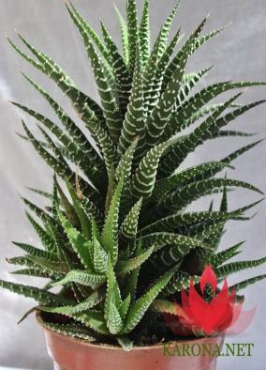
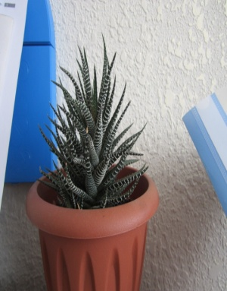
ХАВОРТИЯ

Родина хавортии - Южная Африка. Размеры хавортии - от 5 до 15 см в высоту, а в ширину очень сильные растения при правильном уходе разрастаются до 1 метра.
Листья хавортии очень разной формы: вытянутые и остроконечные, треугольные и плотные, в виде вытянутых чешуек, похожие на камни. Листья у хавортии, как правило, собраны в прикорневые розетки. У многих видов на толстых листьях есть бородавки. Цветет хавортия в мае-июне, мелкими и белыми цветками, на коротких цветоносах.

Особенности ухода:
Свет и местоположение: Хавория любит светлое место, но без прямых солнечных лучей.
Температура: Не ниже 12-14 С.
Влажность воздуха:Влажность воздуха для хавортии не имеет значения.
Полив: Поливают хавортию с весны до середины осени 1 раз в неделю, а в холодное время года каждые 2-3 недели.
Земля: Для посадки хавортии подойдет речной песок, верховой торф и лиственный перегной, смешанные в равных частях.
Подкормка: Подкармливают хавортию с апреля до сентября, один раз в месяц, удобрением для кактусов, разведенным наполовину.
Пересадка:Пересаживать хавортию нужно весной, каждые 2-3 года.
Размножение: Размножается хавортия очень просто: для этого нужно в период с мая до середины августа отделять молодые розетки.

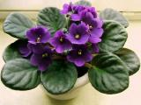
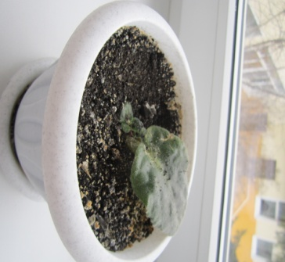
СЕНПОЛИЯ
(«УЗАМБАРСКАЯ
ФИАЛКА»)

Это невысокое многолетнее травянистое растение, относящееся к семейству геснериевых и растущее в горах тропической Африки.
Листья у сенполии обычно округлые или сердцевидные. В зависимости от сорта могут иметь как однотонную светло - или темно-зеленую окраску, так и более сложную - с небольшим белым пятном у основания листа, с белой каймой либо пятнами.
Современные сорта сенполий объединяют в группы по форме цветков. Различают простые, махровые и бахромчатые сорта. Цветки могут быть одноцветными - розовыми, красными, белыми - или многоцветными - с различными оттенками в виде красивых узоров.
Особенности ухода:
Свет и местоположение: Предпочитает ярко освещенные места, но без прямых солнечных лучей и без сквозняков (18-24 гр.). Сенполию нужно поставить так, чтобы она не касалась оконного стекла.
Температура:Наилучший температурный режим для сенполии- 18-24 С, зимой не ниже 16 С
Влажность воздуха:Умеренная.
Полив:Умеренный по мере подсыхания почвы, используя тепловатую воду и стараясь не попадать на листья, применяют метод погружения или полив из поддона. Зимой умеренный, если не хотите, чтобы сенполия цвела.
Земля: Состоит из смеси листовой земли, торфа и речного песка в соотношении 3:1, 5:1, с добавлением сфагнового мха и кусочков древесного угля.
Подкормка: Весной и летом растению необходима регулярная подкормка полным минеральным удобрением из расчета 1 г. на 1 л. воды.
Пересадка:При необходимости. Сажать необходимо в широкие низкие плошки, т.к. корневая система сенполии поверхностная.
Размножение: Черенками весной, которые срезают во втором ряду снизу, используя не самый молодой, но и не самый старый лист. Черешок должен быть 2.5-4 см. А также размножаются дочерними розетками, образующимися при срезании верхушки у старых изросшихся экземпляров.
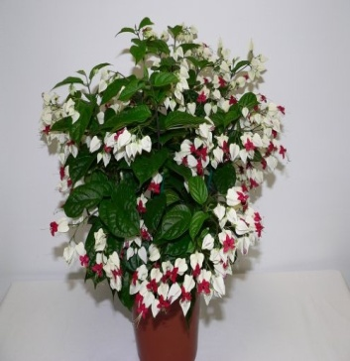
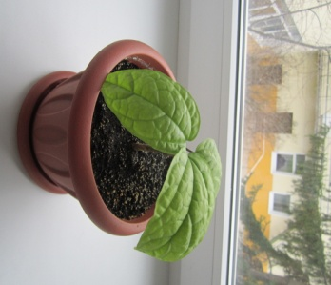
КЛЕРОДЕНДРУМ
(«Крестовник кровавый»,
«Дерево судьбы»)

Клеродендрум - многолетнее растение, формой напоминающее подушку, но его часто выращивается как однолетнее. Клеродендрум родом с Канарских островов. Взрослое растение при правильном уходе достигает 30-60 сантиметров в диаметре. После цветения многие цветоводы клеродендрум выбрасывают.
Листья клеродендрума, длиной 20-30 см имеют сердцевидную форму. Они темно-зеленые, шероховатые, а изнанка пурпурная. Цветет клеродендрум с января по апрель. Во время цветения над листьями появляются соцветия-корзинки из ярких цветков, похожих на маргаритки.
С конца осени и почти всю зиму у растения период покоя. Когда в тот период клеродендрум сбрасывает листья, необходимо сократить полив и поместить растение в прохладное место.
Клеродендрум сбрасывает листья только зимой и/или при отсутствии влаги.
Не обрезайте клеродендрум до тех пор, пока лианы активно растут, но вот когда их рост прекращается, и листики начинают желтеть, нужно его начинать формировать.
Особенности ухода:
Свет и местоположение:Лучшее место для клеродендрума там, где имеется яркий рассеянный свет.
Температура:Жара укорачивает период цветения. Поэтому поставьте растение на прохладную веранду или на подоконник у открытого окна, если температура не ниже 7 °С.
Влажность воздуха:Лучше всего поместить горшок с клеродендрумом на поддон с галькой или во влажный торф, и время от времени опрыскивать воздух вокруг растения.
Полив:Полив клеродендрума должен быть обильным, а поливать растение следует теплой водой. Но клеродендрум не выносит переувлажнения, поэтому поддон должен оставаться сухим.
Земля: Наилучший субстрат для укоренения черенков – смесь торфа и крупного песка.
Подкормка:Подкармливать лиану нужно готовыми комплексными удобрениями, которые предназначены для цветущих комнатных растений. Периоды и дозировка подкормок должны соответствовать инструкциям на упаковке.
Пересадка:Пересадка клеродендруму не нужна, так как растение недолговечно.
Размножение:Размножается клеродендрум семенами, в мини-тепличке, обычно при 15 °С или полуодревесневшими черенками.
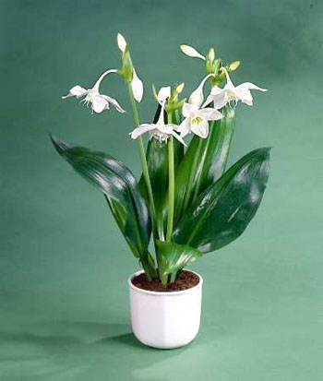
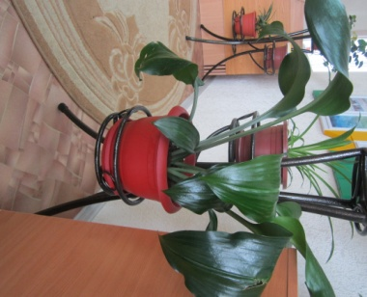
ЭУХАРИС
(«ЛИЛИЯ
АМАЗОНСКАЯ»)
Это ценное декоративное луковичное растение с белоснежными, собранными в зонтик душистыми цветами.
Распространенэухарис в тропиках Южной Америки, где они обитают, на рыхлой, богатой гумусом почве.
Слово "эухарис" в переводе с греческого на русский язык означает "изящный". Такое название вполне оправдано - растение выделяется среди комнатных цветов красотой листьев и цветков, сильным ароматом. Листья крупные (до 40 см длиной и 20 см шириной), широкоовальные, заостренные, темно-зеленые, блестящие. Пластинка листа слабо морщинистая, с продольными выступающими жилками. У хорошо развитых экземпляров в октябре-ноябре появляется 5-8 цветоносов (иногда больше), в начале лета - 2-3 шт. Цветки крупные, до 10 см диаметром, похожие на нарцисс, снежно-белые, слегка поникшие, собраны в простой зонтик на длинных безлистных стеблях (до 70 см). В центре цветка выделяется плотная, внутри зеленоватая коронка с зубцами по краю.
Особенности ухода:
Свет и местоположение: Яркий рассеянный свет или полутень, не терпит прямых солнечных лучей.
Температура: В холодных или чересчур теплых комнатах эухарисы чувствуют себя плохо, лишь изредка дают мелкие хилые цветки.Влажность воздуха: Время от времени листья эухариса моют губкой. Летом регулярно опрыскивают.
Полив:Обильный во время цветения. Дважды в год, в марте и августе, перед летним и осенним цветением земляной ком подсушивают, значительно сокращают поливку, не допуская подвядания листьев.
Земля: Хорошо развиваются в любой рыхлой питательной почве, но предпочитают смесь листовой, глинистой дерновой земли, парникового перегноя, торфа и песка.
Подкормка: Подкармливают 4-5 раз в год полным минеральным удобрением.
Пересадка:Март и август - период покоя растения. В это время можно пересаживать.
Луковицы сажают на глубину 4-5 см. После посадки первое время поливают редко. Сажают в неглубокие, но широкие горшки.
Размножение:Размножается луковичками-детками.

